

น้ำหนักกระเป๋า 23 KG.
ถือขึ้นเครื่อง 5 KG.

SC4080 : BKK 02.50 – TAO 08.25
SC4079 : TAO 21.55 – BKK 01.50+1

สายการบินซานตง แอร์ไลน์ (SHANDONG AIRLINES) ขึ้นเครื่อง สนามบินสุวรรณภูมิ
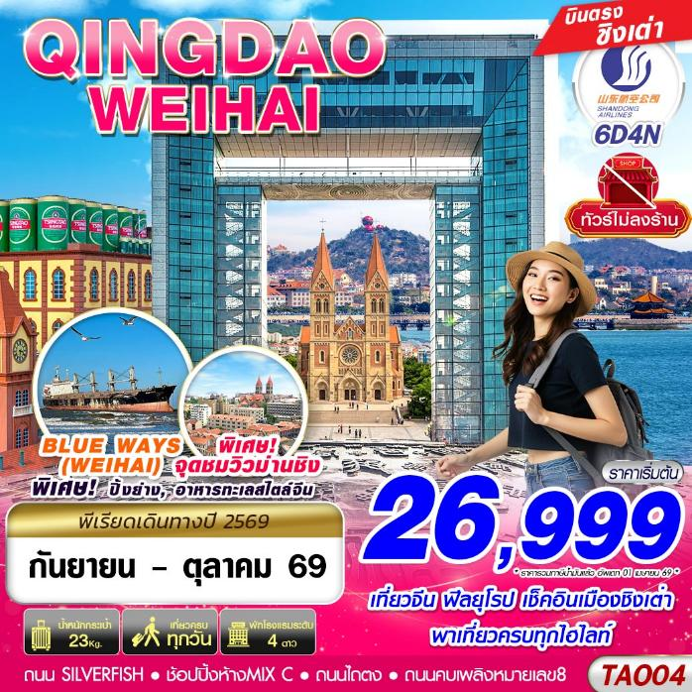
วันที่ | โปรแกรมทัวร์ | อาหาร |  |  |  | โรงแรม
วันที่ | โปรแกรมทัวร์ | เช้า | เที่ยง | เย็น
1 | กรุงเทพฯ (สุวรรณภูมิ) นัดหมายเวลา 23.30 |  |  |  | -
2 | กรุงเทพฯ (สุวรรณภูมิ) – ท่าอากาศยานชิงเต่าเจียวตง – เมืองชิงเต่า – เดินทางไปยังเว่ยไห่ – WEIHAI WINDOW – ถนนคบเพลิงหมายเลข 8 – สวนสาธารณะซิ่งฝู่ – เรือบลูวิส - ย่านหานเล่อฟาง – เข้าโรงแรมที่เว่ยไห่ |  |  |  | WEIHAI MEHOOD LESTIE HOTEL ระดับ 4 ดาวท้องถิ่นหรือเทียบเท่า
3 | ถนนจงซาน - ย่านต้าเปาเต่า - ถ่ายรูปกับโบสถ์เมืองชิงเต่า ST.MICHAEL’S CATHEDRAL (ด้านนอก) – เดินเล่นย่านเมืองเก่าสไตล์เยอรมัน&จีน – จุดชมวิวโรงแรมม่านชิง (รวมค่าขึ้นจุดชมวิว) – โรงงานเบียร์ชิงเต่า - ถนนไถ่ตง |  |  |  | HOLIDAY INN EXPRESS HONGDAO QINGDAO ระดับ 4 ดาวท้องถิ่นหรือเทียบเท่า
4 | สะพานจ้านเฉียว – หมู่บ้านชาวประมง “ซาจื่อโข่ว” - จัตุรัส 54 – ทางเดินไม้ริมทะเล – ชมแสงสียามค่ำคืน หาด Fushan Bay |  |  | พิเศษ! อาหารซีฟู้ตสไตล์จีน | HOLIDAY INN EXPRESS HONGDAO QINGDAO ระดับ 4 ดาวท้องถิ่นหรือเทียบเท่า
5 | ถนนหลงเจียงลู่ - ป้าตากวน - ย่านพีฉายย่วน - สถานที่จัดเทศกาลเบียร์ชิงเต่า – HISENSE PLAZA |  |  | พิเศษ! ปิ้งย่างเกาหลี | HOLIDAY INN EXPRESS HONGDAO QINGDAO ระดับ 4 ดาวท้องถิ่นหรือเทียบเท่า
6 | ถ่ายรูปเช็คอินถนนตัว S ที่ QINYU ROAD – ถนน SILVERFISH – ช้อปปิ้งห้าง MIX C - สนามบินชิงเต่าเจียวตง – กรุงเทพฯ (สุวรรณภูมิ) |  |  |  | -
***รายการทัวร์อาจมีการเปลี่ยนแปลงตามความเหมาะสมโดยคำนึงถึงความปลอดภัยและผลประโยชน์ของลูกค้าเป็นหลัก**

อัตราค่าบริการ
กำหนดการเดินทาง | ผู้ใหญ่ ห้องละ  2-3 ท่าน อัตราท่านละ | พักเดี่ยว  เพิ่มอัตราท่านละ
02 – 07 กันยายน 2569 | 26,999 | 5,000
09 – 14 กันยายน 2569 | 26,999 | 5,000
12 – 17 กันยายน 2569 | 26,999 | 5,000
11 – 16 ตุลาคม 2569 | 27,999 | 5,000
16 – 21 ตุลาคม 2569 | 27,999 | 5,000
** ไม่มีราคา JOIN LAND (ไม่ใช้ตั๋วเครื่องบิน) **
** ไม่มีราคาเด็ก สำหรับเด็กอายุไม่ถึง 2 ปี ณ วันเดินทางกลับ (INFANT) ท่านละ 8,900 บาท (ไม่มีที่นั่งบนเครื่องบิน)**
** อัตรานี้ยังไม่รวมค่าทิป หัวหน้าทัวร์ และ มัคคุเทศก์ท้องถิ่น ตามธรรมเนียม 2,000 บาทต่อ ทริป ต่อ ลูกค้า ผู้เดินทาง 1 ท่าน รวมไปถึงเด็ก ยกเว้นเด็กอายุไม่ถึง 2 ปี ณ วันเดินทางกลับ (Infant) ทั้งนี้ท่านสามารถให้มากกว่านี้ได้ตามความเหมาะสมและความพึงพอใจของท่าน โดยส่วนนี้ ทางบริษัทขอสงวนสิทธิ์ในการเรียกเก็บก่อนเดินทางทุกท่าน ที่สนามบิน ในวันเช็คอิน **

DAY1 กรุงเทพฯ (สุวรรณภูมิ) (–/–/–)
23.30 คณะพร้อมกัน ณ ท่าอากาศยาน สุวรรณภูมิ ชั้น 4 เคาน์เตอร์สายการบินซานตง แอร์ไลน์ (SC) โดยมีเจ้าหน้าที่ของบริษัทฯคอยให้การต้อนรับ *กรุณาเผื่อเวลาในการเดินทางมายังสนามบิน เนื่องจากต้องใช้เวลาในการเช็คอิน สายการบินจะปิดให้ทำการเช็คอินก่อนเวลาบินประมาณ 1 ชั่วโมง*

DAY2 กรุงเทพฯ (สุวรรณภูมิ) – ท่าอากาศยานชิงเต่าเจียวตง – เมืองชิงเต่า – เดินทางไปยังเว่ยไห่ – WEIHAI WINDOW – ถนนคบเพลิงหมายเลข 8 – สวนสาธารณะซิ่งฝู่ – เรือบลูวิส - ย่านหานเล่อฟาง – เข้าโรงแรมที่เว่ยไห่ (อาหารว่างบนเครื่อง/L/D)
02.50 ออกเดินทางสู่ ท่าอากาศยานชิงเต่าเจียวตง ประเทศจีนโดย สายการบินซานตง แอร์ไลน์ (SC) เที่ยวบินที่ SC4080 **อาจจะมีการเปลี่ยนแปลงไฟล์ทขึ้นอยู่กับสายการบิน**
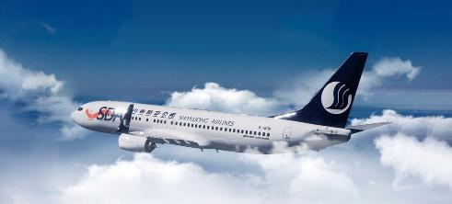

** รวมน้ำหนักกระเป๋าโหลดใต้ท้องเครื่องไม่เกิน 23 ก.ก. และถือขึ้นเครื่องบินได้ไม่เกิน 5 ก.ก. **

บริการอาหารบนเครื่อง (อาหารว่าง)
08.25 เดินทางถึง สนามบินนานาชาติชิงเต่าเจียวตง ประเทศจีน (เวลาท้องถิ่นเร็ว กว่าประเทศไทย 1 ชั่วโมง)
หลังจากนั้นนำท่านผ่านขั้นตอนการตรวจหนังสือเดินทาง และตรวจรับสัมภาระ
จากนั้น นำท่านเดินทางไปยัง เว่ยไห่ (WEIHAI) เป็นเมืองธรรมชาติริมชายฝั่งทะเลที่สวยงาม และเงียบสงบ อยู่ปลายสุดทางตะวันออกของคาบสมุทรซานตง เมืองนี้มีชื่อเสียงด้านอากาศที่บริสุทธิ์
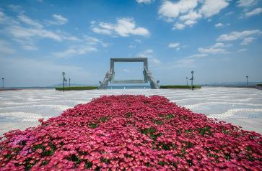
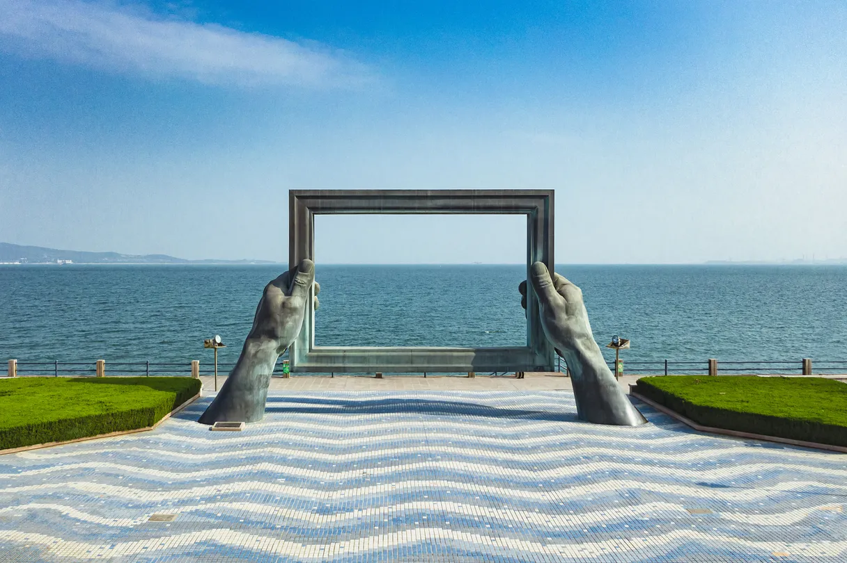
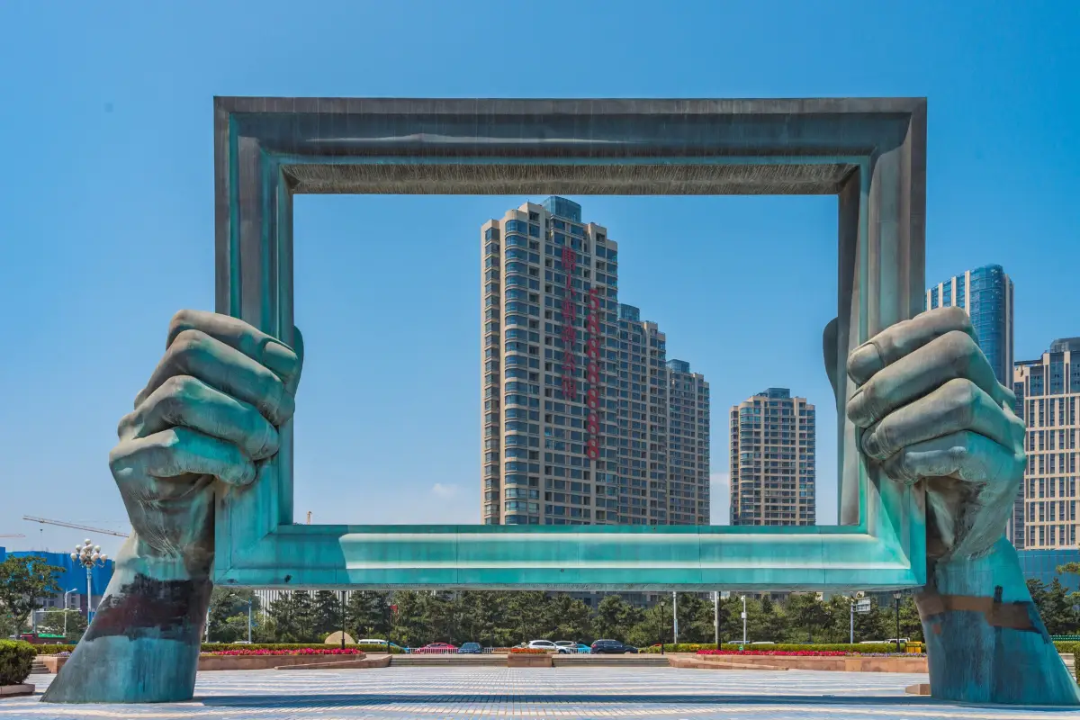
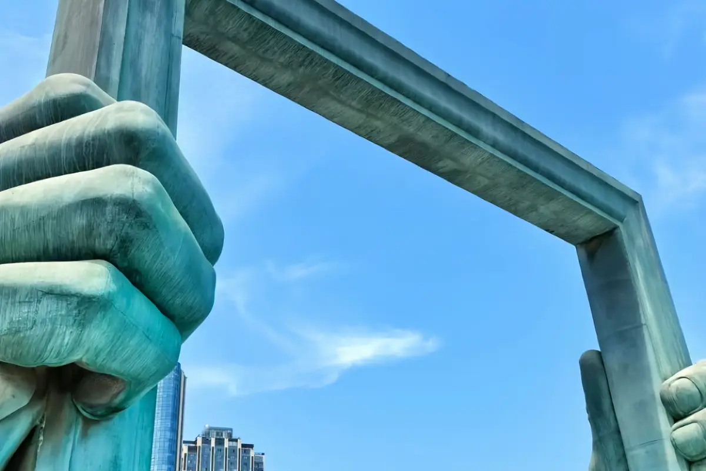
เช็คอิน SIHNATURE ของเมืองเว่ยไห่ สวนสาธารณะเว่ยไห่ (WEIHAI PARK) เป็นแลนด์มาร์คถ่ายรูปยอดฮิตในเมืองเวยไห่ ประเทศจีน เป็นกรอบรูปยักษ์ริมทะเลที่ให้ผู้มาเยือนถ่ายภาพคู่กับวิวทะเลสีครามที่สวยงาม
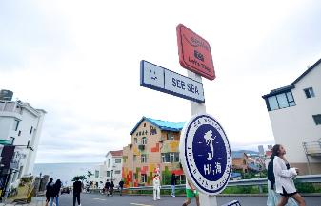
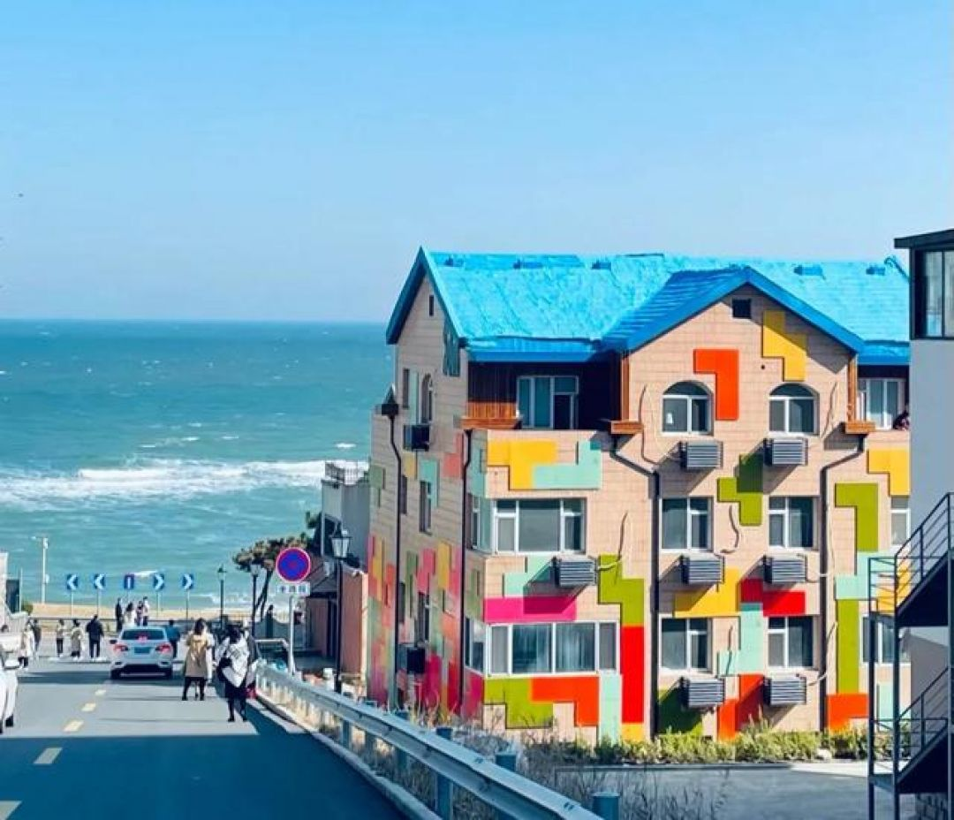
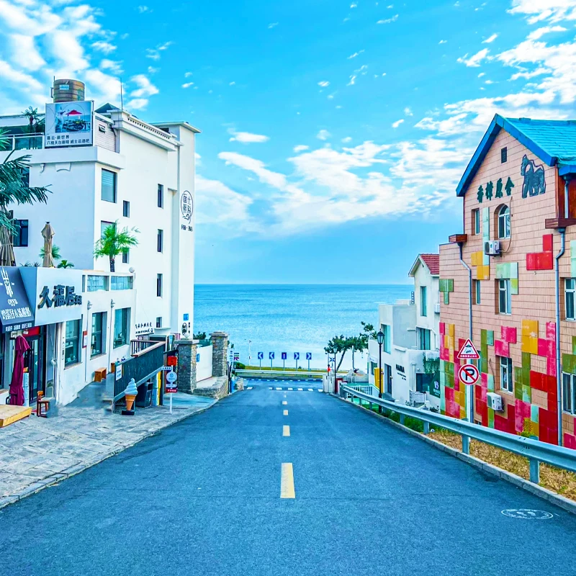
พาชม ถนนคบเพลิงสายที่แปด (Weihai - Torch Eight Street) เป็นย่านวัฒนธรรมเมืองเว่ยไห่ จุดเช็คอินที่ไม่ควรพลาด คือ “The Window of the Sea” กรอบรูปสถาปัตยกรรมขนาดมหึมาที่ตั้งตระง่านอยู่ริมมหาสมุทร ที่มีชีวิตชีวาและสร้างสรรค์ซึ่งรวบรวมศิลปะ แฟชั่น และอาหารอันหลากหลายเข้าไว้ด้วยกัน
เที่ยง รับประทานอาหาร ณ ร้านอาหาร
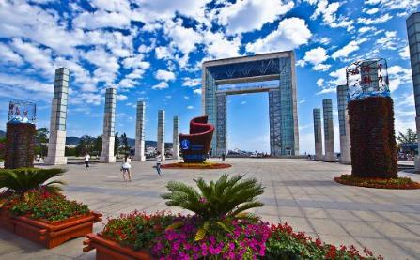
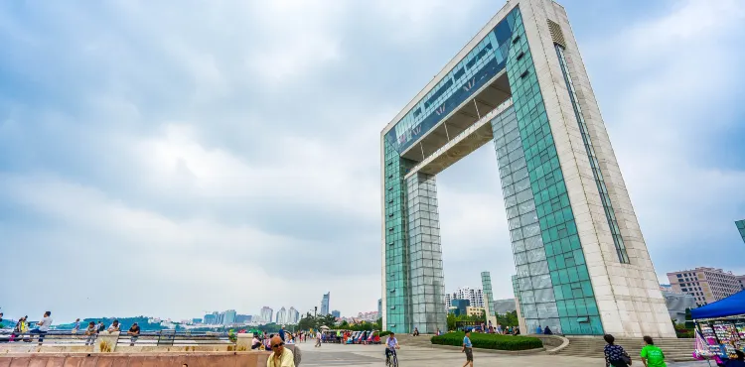
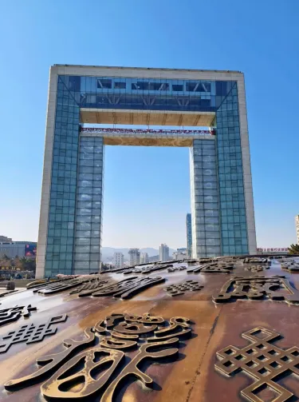
นำท่านสู่ สวนสาธารณะซิ่งฝู่ (Xingfu Park) สวนสาธารณะที่เป็นสัญลักษณ์ และแลนด์มาร์กใจกลางเมืองชิงเต่า ไฮไลท์ของที่นี่คือ “ประตูแห่งความสุข” (Happiness Gate) ซึ่งเป็นสถาปัตยกรรมประตู รูปตัว U คว่ำ ขนาดใหญ่ ที่มีความสูงกว่า 45 เมตร จึงเปรียบเสมือนประตูชัยแห่งภาคตะวันออกของจีน นอกจากนี้ บริเวณลานหน้าประตู จะมีเข็มทิศทองแดงยักษ์บนพื้นดิน ที่เชื่อกันว่า หากใครมาเดินวน หรือยืนตรงกลาง จะนำพาโชคลาภและความสุขมาให้

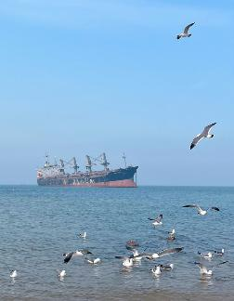
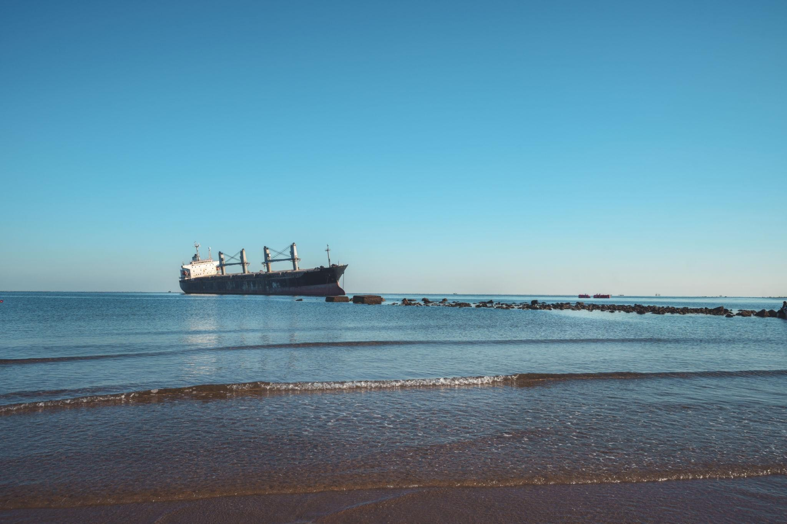
Blueways, Weihai : เรืออับปางริมชายหาดเว่ยไห่ เรือบรรทุกสินค้าขนาดใหญ่ที่เกยตื้นกลางทะเล ที่กลายเป็นแลนด์มาร์คดังของเว่ยไห่และเป็นจุดถ่ายรูปที่ต้องแวะมา อยู่ในชายหาด Blue Ways Beach เป็นหาดขนาดใหญ่ เดินเล่นได้ยาวๆ บรรยากาศธรรมชาติสุดๆ

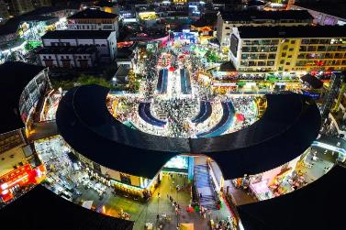
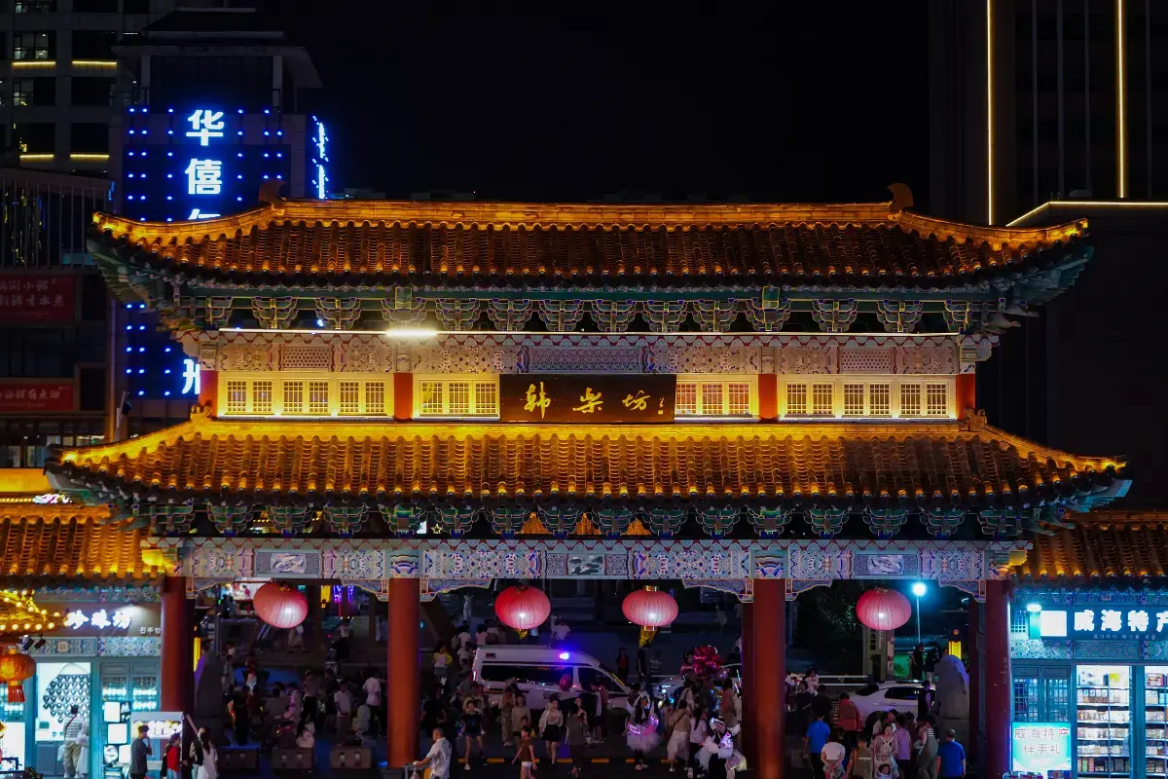
พาชม ย่านหานเล่อฟาง (Han Le Fang) ในเมืองเว่ยไห่ มณฑลซานตง เป็น Korea Town หรือตลาดกลางคืนขนาดใหญ่ที่โดดเด่นด้วยการผสมผสานวัฒนธรรมเกาหลีเข้ากับจีนอย่างลงตัว เป็นแหล่งช้อปปิ้งสตรีทฟู้ด แฟชั่นเกาหลี และของที่ระลึกที่คึกคักที่สุดยามค่ำคืน ตั้งอยู่ใกล้ชายฝั่งทะเล เต็มไปด้วยแผงขายอาหารและสินค้าสไตล์เกาหลีแท้ๆ

ค่ำ รับประทานอาหารค่ำ ณ ร้านอาหาร
นำทุกท่านเข้าสู่ที่พัก WEIHAI MEHOOD LESTIE HOTEL ระดับ 4 ดาวท้องถิ่นหรือเทียบเท่า

DAY3 ชิงเต่า - ถนนจงซาน - ย่านต้าเปาเต่า - ถ่ายรูปกับโบสถ์เมืองชิงเต่า ST.MICHAEL’S CATHEDRAL (ด้านนอก) – เดินเล่นย่านเมืองเก่าสไตล์เยอรมัน&จีน – จุดชมวิวโรงแรมม่านชิง (รวมค่าขึ้นจุดชมวิว) – โรงงานเบียร์ชิงเต่า - ถนนไถ่ตง (B/L/-)
เช้า รับประทานอาหาร ณ ห้องอาหารของโรงแรม
นำทุกท่านเดินทางกลับมายังเมืองชิงเต่า
นำท่านไป “ถนนจงซาน” (ZHONGSHAN ROAD) ถนนคลาสสิกใจกลางเมืองกับเสน่ห์ยุโรป-จีน ถนนจงซาน เป็นหนึ่งในแลนด์มาร์คสำคัญของเมืองชิงเต่า ที่นี่เต็มไปด้วย สถาปัตยกรรมสไตล์เยอรมันโคโลเนียลผสมผสานกับกลิ่นอายจีนดั้งเดิม อาคารเก่าแก่เรียงรายตลอดสองฝั่งถนน ให้ความรู้สึกย้อนยุคแต่ยังคงมีชีวิตชีวา บนถนนจงซานคุณสามารถเดินเล่นชมร้านค้าของฝาก ของที่ระลึกรวมถึงร้านคาเฟ่น่ารักๆ และร้านอาหารท้องถิ่นที่ตกแต่งอย่างสวยงาม อีกทั้งยังมีตลาดเล็กๆ ให้ผู้มาเยือนได้สัมผัสทั้งวัฒนธรรมและวิถีชีวิตชาวชิงเต่าและจากจุดนี้ท่านสามารถเดินไปยังโบสถ์ชิงเต่า เดินเพียง 5 นาทีเท่านั้น
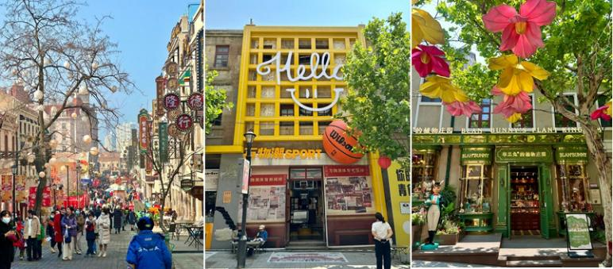
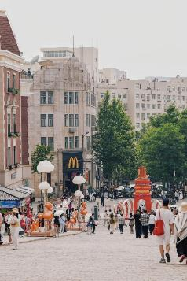
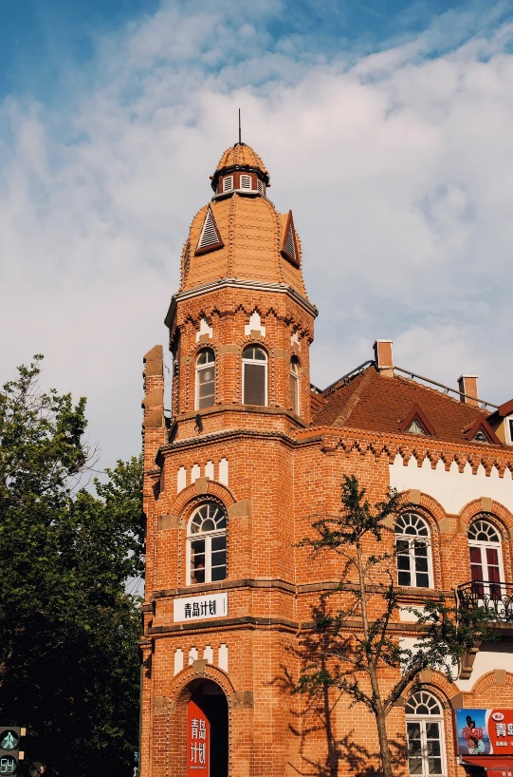
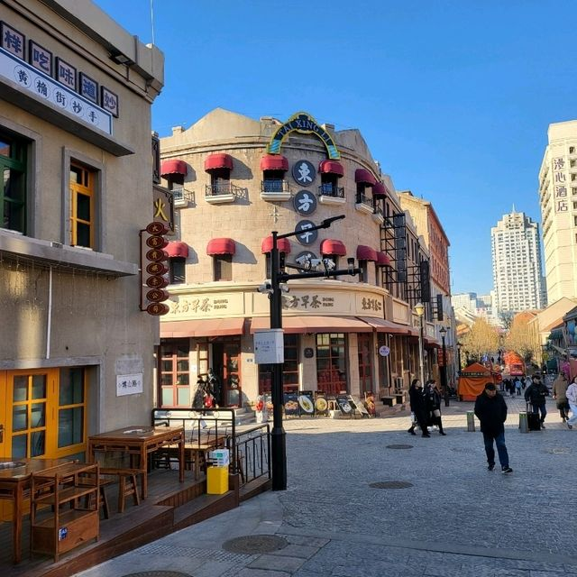
เดินเล่นย่าน “DA BAO ISLAND ย่านเมืองเก่าสไตล์เยอรมัน-จีน ” ย่านนี้เต็มไปด้วยอาคารสไตล์เยอรมันผสมผสานกับกลิ่นอายจีนดั้งเดิม ทั้งหลังคาโค้งและหน้าต่างกระจกสี ทำให้ผู้มาเยือนเหมือนย้อนเวลาไปในยุโรปยุคเก่า ภายในย่านนี้จะมีคาเฟ่เล็กๆ และร้านอาหารพื้นเมืองที่ตกแต่งด้วยสไตล์คลาสสิก พร้อมสัมผัสความสงบและเสน่ห์ของเมืองเก่าที่ผสมผสานวัฒนธรรมสองฝั่งอย่างลงตัว
จากนั้นนำท่านชม “โบสถ์ ST. MICHAEL'S CATHEDRAL” โบสถ์สไตล์โกธิคนี้สร้างขึ้นในช่วงต้นศตวรรษที่ 20 โดยชาวเยอรมัน ทำให้สถาปัตยกรรมของที่นี่เต็มไปด้วยกลิ่นอายยุโรปคลาสสิกท่ามกลางเมืองจีนที่ทันสมัย ตัวโบสถ์โดดเด่นด้วย อิฐสีเหลืองนวลสวยงาม ตัดกับหลังคาสีแดง สูงตระหง่าน ที่สามารถมองเห็นได้จากระยะไกล โบสถ์ St. Michael's Cathedral เป็นจุดเช็คอินที่ยอดเยี่ยม สำหรับนักท่องเที่ยว ทั้งการถ่ายรูปสวย ๆ รอบอาคาร หรือการเข้ามาเยี่ยมชมด้านในโบสถ์ (พาท่านถ่ายรูปด้านหน้าโบสถ์)
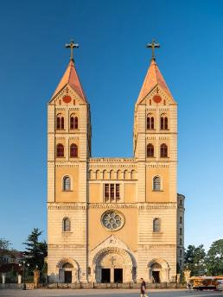
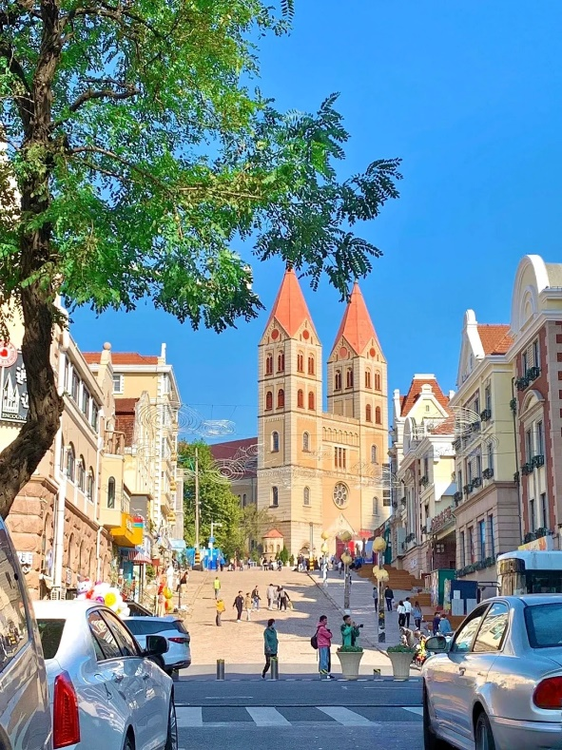
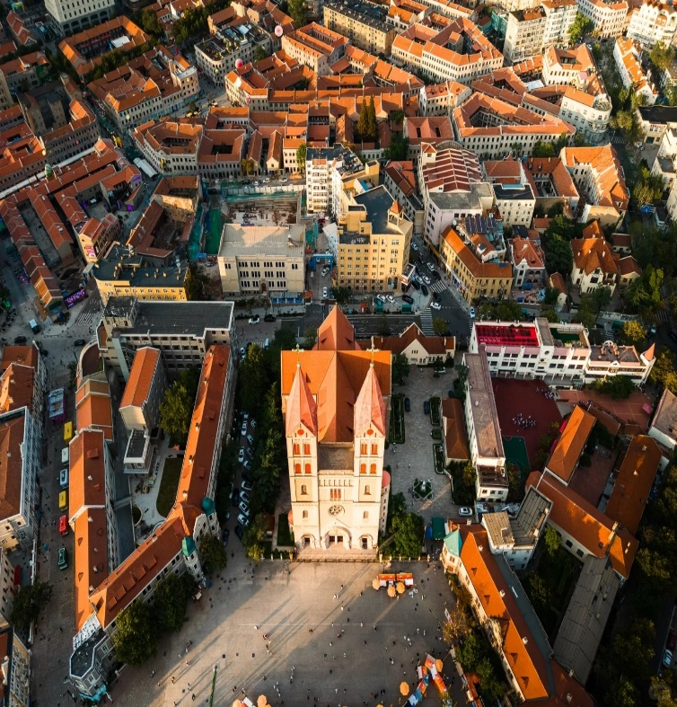
พิเศษ!! จุดชมวิว โรงแรมม่านชิง ด้านบนดาดฟ้า ชั้น 12 จะเห็นวิวเมืองเก่าสไตล์เยอรมัน เรียกได้ว่า ได้ฟีลยุโรปสุดๆ (รวมค่าขึ้นจุดชมวิวแล้ว)
เที่ยง รับประทานอาหาร ณ ร้านอาหาร
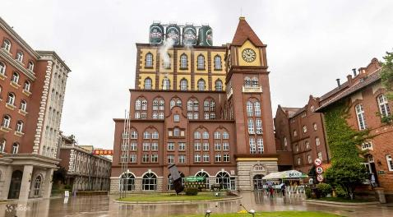
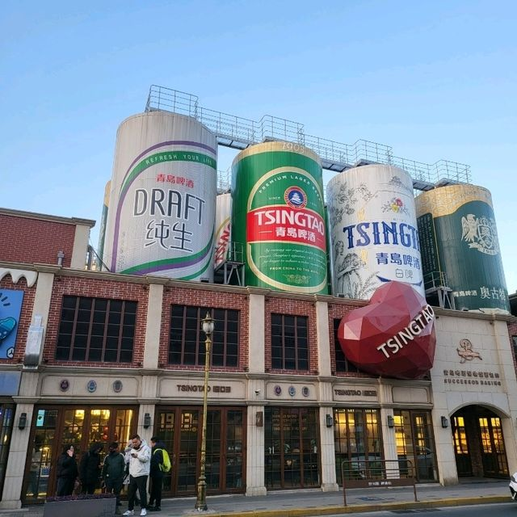
“โรงงานเบียร์ชิงเต่า” (TSINGTAO BREWERY) หนึ่งในโรงงานผลิตเบียร์ที่เก่าแก่และมีชื่อเสียงที่สุดในประเทศจีน โดยบริษัท Anglo-German Brewery Company Ltd. ในปี ค.ศ. 1903 มีรากฐานมาจากการที่เยอรมนีเข้ามาครอบครองเมืองชิงเต่า ทำให้เทคโนโลยีและวัฒนธรรมการผลิตเบียร์แบบเยอรมันถูกนำเข้ามาสู่จีน ปัจจุบันโรงงานเบียร์ ชิงเต่า ไม่ได้เป็นเพียงแค่สถานที่ผลิตเบียร์ แต่ยังเปิดเป็นพิพิธภัณฑ์เบียร์ชิงเต่า ซึ่งเป็นหนึ่งในสถานที่ท่องเที่ยวยอดนิยมที่สุดในเมือง นักท่องเที่ยวสามารถเรียนรู้เกี่ยวกับประวัติศาสตร์เบียร์และกระบวนการผลิตได้อย่างใกล้ชิด *** พิเศษ!! ที่โรงงานเบียร์จะมีให้ชิมเบียร์ฟรีท่านละ 2 แก้ว ***
นำท่านไป “ช้อปปิ้งถนนคนเดินไถตง” เป็นหนึ่งในย่านการค้าและแหล่งช้อปปิ้ง ที่คึกคักที่สุดของเมืองชิงเต่า เปรียบได้กับถนนหนานจิงของเซี่ยงไฮ้ หรือถนนหวังฝูจิ่งของปักกิ่ง เป็นสถานที่ที่นักท่องเที่ยวและคนท้องถิ่นนิยมมาเดินเล่น ช้อปปิ้ง และลิ้มลองอาหารอร่อยๆ แหล่งรวมร้านค้ามากมาย ตั้งแต่ห้างสรรพสินค้าขนาดใหญ่ไปจนถึงร้านค้าเล็กๆ ที่ขายสินค้าหลากหลายประเภท เช่น เสื้อผ้า รองเท้า ของใช้ในชีวิตประจำวัน และของที่ระลึกต่างๆ รวมถึงร้านขายอาหารข้างทางที่เรียงรายอยู่ตลอดเส้นทาง โดยเฉพาะในช่วงเย็นไปจนถึงกลางคืนที่นี่จะกลายเป็นตลาดกลางคืนที่เต็มไปด้วยอาหารและของว่างท้องถิ่นมากมาย ทำให้ที่นี่เป็นสวรรค์ของนักชิม
ค่ำ อิสระอาหารค่ำ ตามอัธยาศัย เพื่อความสะดวกในการท่องเที่ยว
นำทุกท่านเข้าสู่ที่พัก HOLIDAY INN EXPRESS HONGDAO QINGDAO ระดับ 4 ดาวท้องถิ่นหรือเทียบเท่า
DAY4 สะพานจ้านเฉียว – หมู่บ้านชาวประมง “ซาจื่อโข่ว” - จัตุรัส 54 – ทางเดินไม้ริมทะเล – ชมแสงสียามค่ำคืน หาด Fushan Bay (B/L/D)
เช้า รับประทานอาหาร ณ ห้องอาหารของโรงแรม
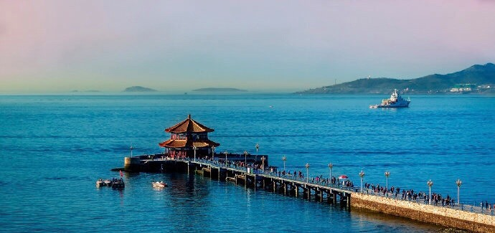
ชมแลนด์มาร์คของชิงเต่า “สะพานจ้านเฉียว” (ZHANQIAO BRIDGE) สัญลักษณ์เมืองเก่าและวิวทะเลสุดคลาสสิก เป็นหนึ่งในแลนด์มาร์คสำคัญของเมืองชิงเต่า ตั้งอยู่ในโซนเมืองเก่า และถือเป็นสัญลักษณ์ของเมืองที่สะท้อนประวัติศาสตร์และวัฒนธรรมริมน้ำได้อย่างลงตัว สะพานไม้ยาวที่ทอดตัวออกไปในทะเลแห่งนี้ มีหอคอย HUILAN PAVILION อยู่ปลายสะพาน เป็นจุดถ่ายภาพยอดนิยมที่สามารถมองเห็นวิวทะเล ฟ้าใส และเรือประมงสัญลักษณ์ของชิงเต่า สะพานจ้านเฉียวเหมาะกับการมาเดินเล่นชมวิว ถ่ายรูปพระอาทิตย์ตก หรือเพลิดเพลินกับกิจกรรมริมทะเล เป็นจุดเช็คอินคลาสสิกของชิงเต่าที่รวมทั้งความงดงามของธรรมชาติและเสน่ห์ประวัติศาสตร์ไว้ในที่เดียว
นำท่านไปถ่ายรูปกับแลนด์มาร์คยอดฮิต “ซาจื่อโข่ว” (SHAZI KOU) เป็นหมู่บ้านชาวประมงเก่าแก่ที่มีชื่อเสียงในเมืองชิงเต่า ตั้งอยู่ในเขตภูเขาเหลาซาน ที่ขึ้นชื่อเรื่องทัศนียภาพที่คล้ายคลึงกับชายฝั่งอิตาลี มีบ้าน สีส้ม สีแดงตั้งอยู่บนเนินเขาตัดกับทะเลสีฟ้า ซึ่งบางคนเปรียบเทียบว่าคล้ายกับ “ชายฝั่งนาโปลีในอิตาลี” หรือเหมือน Cinque Terre เวอร์ชั่นชิงเต่า ทำให้เป็นจุดที่สวยงามสำหรับการถ่ายรูปเป็นอย่างมาก

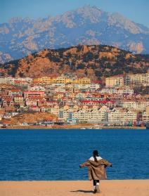
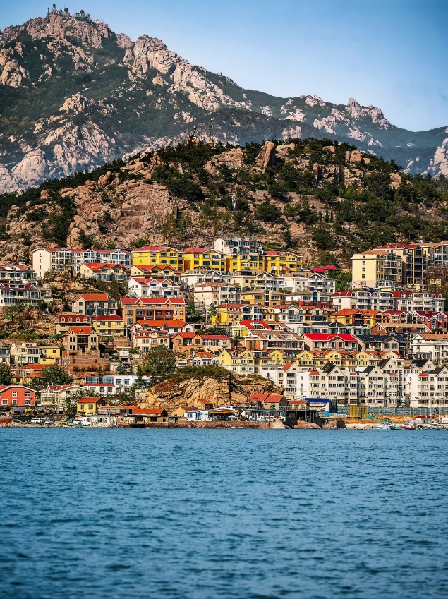
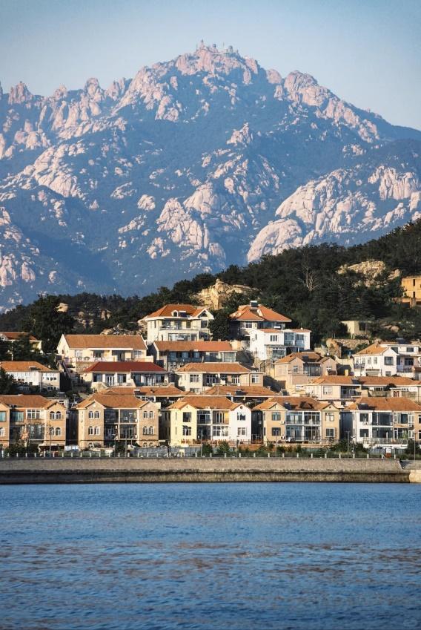
เที่ยง รับประทานอาหาร ณ ร้านอาหาร
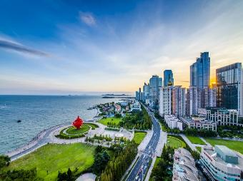
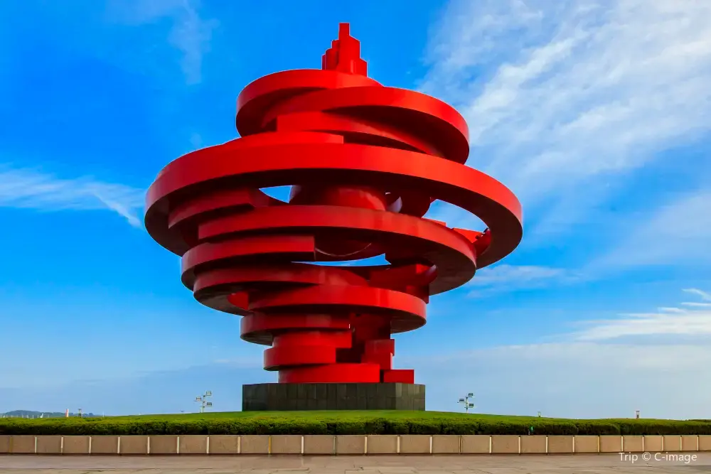
“May Fourth Square จัตุรัส 54” เป็นหนึ่งในแลนด์มาร์คที่สำคัญของเมืองชิงเต่า ตั้งอยู่ริมอ่าวฟู่ซาน ทำให้สามารถมองเห็นทิวทัศน์ของทะเล และยังสามารถมองเห็นศูนย์กีฬาทางเรือโอลิมปิกชิงเต่าที่อยู่ใกล้เคียงกันได้อีกด้วย ชื่อของจัตุรัสแห่งนี้มีที่มาจาก "ขบวนการ 4 พฤษภาคม" (May Fourth Movement) ซึ่งเป็นเหตุการณ์สำคัญในประวัติศาสตร์จีนที่เกิดขึ้นเมื่อวันที่ 4 พฤษภาคม ค.ศ. 1919 โดยเป็นขบวนการประท้วงของนักศึกษาและปัญญาชนในกรุงปักกิ่ง เพื่อแสดงการต่อต้านการตัดสินใจของสนธิสัญญาแวร์ซายส์ที่ยกดินแดนชิงเต่าซึ่งเคยเป็นของเยอรมนีให้กับญี่ปุ่นแทนที่จะคืนให้แก่จีนในฐานะประเทศผู้ชนะสงครามโลกครั้งที่ 1 จัตุรัสนี้ถูกสร้างขึ้นในปี 1997 เพื่อรำลึกถึงเหตุการณ์ดังกล่าวและเป็นสัญลักษณ์ของจิตวิญญาณแห่งความรักชาติ ประติมากรรม "ลมแห่งเดือนพฤษภาคม" (The Wind of May) เป็นสัญลักษณ์ที่โดดเด่นที่สุดของจัตุรัส เป็นประติมากรรมเหล็กกล้าขนาดใหญ่สีแดง มีความสูง 30 เมตร มีรูปร่างเกลียวที่บิดหมุนขึ้นสู่ท้องฟ้า ซึ่งสื่อถึงจิตวิญญาณแห่งการต่อสู้และความรักชาติ
ชมวิวทะเลกับ “ทางเดินไม้ริมทะเล” ให้ท่านได้ไปถ่ายรูปกับวิวทะเลสวยๆ ทางเดินไม้ริมทะเล ถือว่าเป็นมุมถ่ายรูปที่สวยอีกจุดหนึ่งเลยทีเดียว ในช่วงฤดูใบไม้ผลิต้นไม้ ดอกไม้จะผลิบานสวยงามรอบๆ ริมทะเล
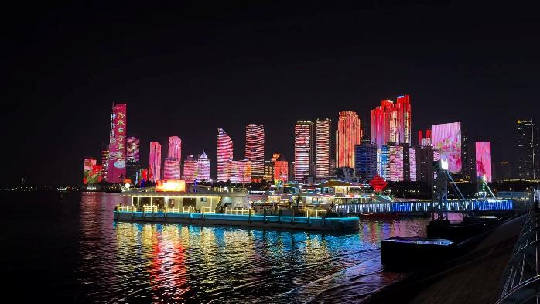
อ่าวฟู่ซาน (Fushan Bay) เป็นพื้นที่ชายฝั่งทะเลที่สำคัญและเป็นแลนด์มาร์กสมัยใหม่ที่โดดเด่นที่สุดแห่งหนึ่งในเมืองชิงเต่า มณฑลซานตง ประเทศจีน ขึ้นชื่อเรื่องทิวทัศน์ทะเลสีครามที่ตัดกับตึกระฟ้าทันสมัย บรรยากาศผ่อนคลาย และเป็นจุดชมวิวยามค่ำคืนที่สวยงาม
ค่ำ รับประทานอาหารค่ำ ณ ร้านอาหาร
นำทุกท่านเข้าสู่ที่พัก HOLIDAY INN EXPRESS HONGDAO QINGDAO ระดับ 4 ดาวท้องถิ่นหรือเทียบเท่า
DAY5 ถนนหลงเจียงลู่ - ป้าตากวน - ย่านพีฉายย่วน - สถานที่จัดเทศกาลเบียร์ชิงเต่า – HISENSE PLAZA (B/L/D)
เช้า รับประทานอาหาร ณ ห้องอาหารของโรงแรม
จากนั้นนำท่านไปชม “ถนนหลงเจียงลู่” ภายในถนนแห่งนี้ท่านจะได้ชมกำแพงกราฟฟิตี้และงานศิลปะหนึ่งในจุดเด่นที่ทำให้นักท่องเที่ยวต้องมาเยือน ซึ่งกลายเป็นแลนด์มาร์คสำหรับผู้ที่มาเยือน ถนนสายนี้ตั้งอยู่ในเขต SHINAN ซึ่งเป็นย่านเก่าแก่ของเมืองชิงเต่าที่ได้รับอิทธิพลจากสถาปัตยกรรมเยอรมันในอดีต ทำให้อาคารหลายแห่งบนถนนหลงเจียงลู่มีลักษณะสไตล์วิลล่ายุโรป โดดเด่นด้วยกระเบื้องหลังคาสีแดงและผนังสีเหลือง ทำให้บรรยากาศโดยรวมคล้ายกับเมืองเล็กๆ ในยุโรปอีกทั้งวิวทิวทัศน์ที่เป็นเอกลักษณ์ ถนนหลงเจียงลู่มีความลาดชันเล็กน้อย ทำให้มองเห็นทิวทัศน์ที่สวยงามของเมืองและบางช่วงสามารถมองเห็นวิวทะเลได้ด้วย
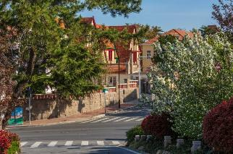
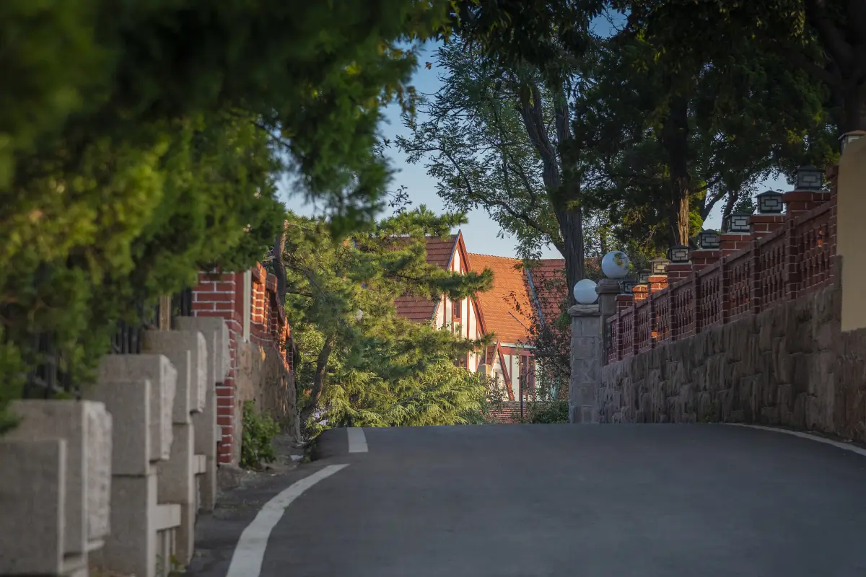
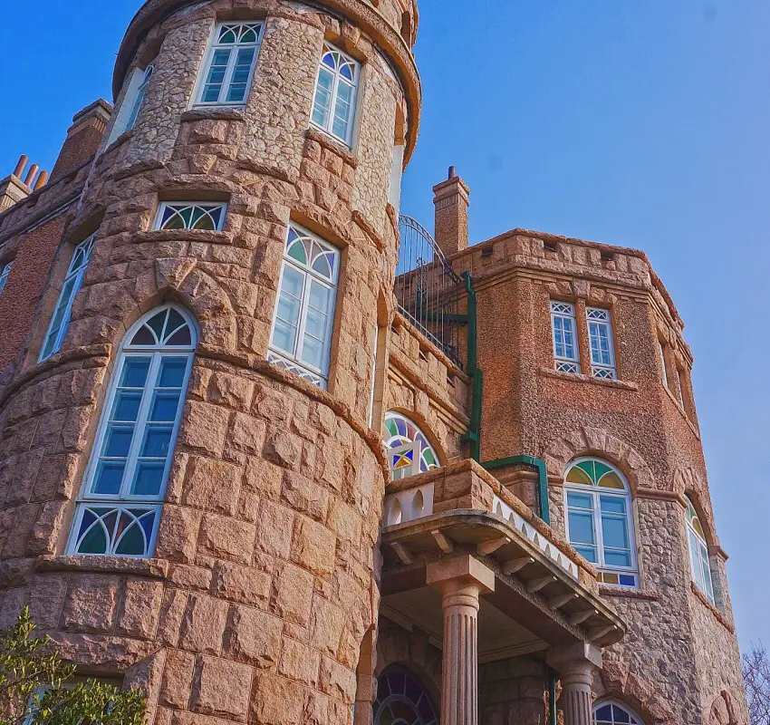
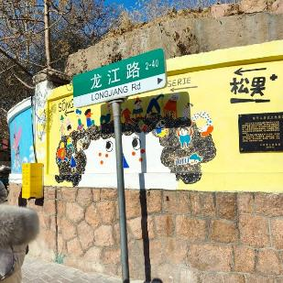
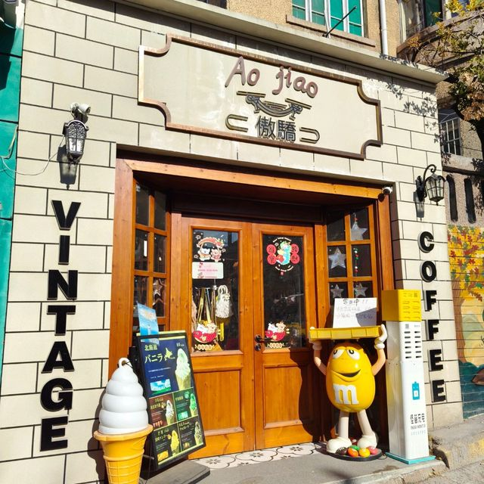
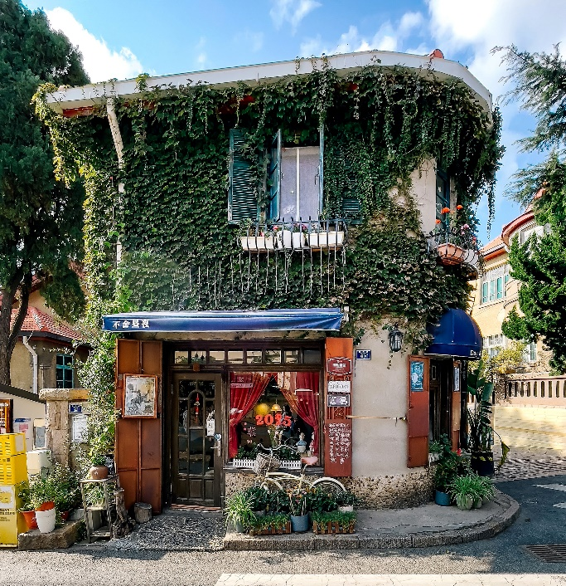
ปาต้ากวน (Badaguan) หนึ่งในสถานที่ท่องเที่ยวที่โรแมนติก และงดงามที่สุดของเมืองชิงเต่า เขตปาต้ากวนได้รับการขนานนามว่าเป็น “สวรรค์ของสถาปัตยกรรมตะวันตกในจีน” เพราะที่นี่รวบรวมบ้านเรือนสไตล์ยุโรปกว่า 200 หลัง จากกว่า 20 ประเทศทั่วโลก ไม่ว่าจะเป็นเยอรมนี, รัสเซีย, ฝรั่งเศส, อังกฤษ และญี่ปุ่น แต่ละหลังมีเอกลักษณ์เฉพาะตัว ที่นี่จึงเป็นจุดยอดนิยมสาหรับถ่ายภาพพรีเวดดิ้ง และภาพยนตร์หลายเรื่อง นอกจากนี้ยังอยู่ใกล้ชายฝั่งทะเล ให้ท่านได้เพลิดเพลินกับวิวทะเลผสมผสานกับสถาปัตยกรรมคลาสสิกอย่างลงตัว ถือเป็นสถานที่ที่สะท้อนเสน่ห์ของเมืองชิงเต่าได้อย่างสมบูรณ์แบบ
เดินไปยัง ถนนคนเดินพีฉายย่วน (PI CHAI YUAN) ในถนนคนเดินแห่งนี้จะตกแต่งสไตล์ร้านอาหารจีนแนววินเทจ ภายในจะมีร้านอาหาร อาทิ ร้านบะหมี่เกี๊ยวกุ้ง ร้านเกี๊ยวนึ่ง และร้านอาหารซีฟู๊ด เสี่ยวหลงเปา ซาลาเปาทอด ร้านชาบูหม้อไฟหม่าล่า ปิ้งย่างหม่าล่า รวมถึงร้านปลาหมึกย่าง ร้านเต้าหู้เหม็น และขนมทานเล่นต่างๆ อิสระให้ท่านได้เดินเล่นซื้อของตามอัธยาศัย
เที่ยง รับประทานอาหาร ณ ร้านอาหาร
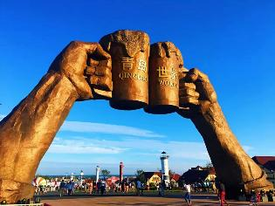
จากนั้นนำท่านไปชม “สถานที่จัดงานเทศกาลเบียร์ชิงเต่า”(งานเทศกาลเบียร์ชิงเต่าจะจัดในช่วงกรกฎาคม-สิงหาคมของทุกปี) เทศกาลเบียร์ชิงเต่าเป็นหนึ่งในเทศกาลที่ยิ่งใหญ่ ซึ่งดึงดูดนักท่องเที่ยวจากทั่วโลกหลายล้านคนในแต่ละปี ซึ่งโดยปกติแล้วเทศกาลเบียร์ชิงเต่าจะจัดขึ้นในช่วงปลายเดือนกรกฎาคม – ต้นสิงหาคม ซึ่งถือว่าเป็นเทศกาลสำคัญของเมืองชิงเต่าเลยทีเดียว โดยจัดขึ้นในสถานที่หลักอย่าง ท่าเรือชิงเต่าและพื้นที่ริมชายหาด ภายในงานจะมีเวทีการแสดง บูธเบียร์นานาชาติ และโซนอาหารท้องถิ่น ให้คุณได้ลิ้มรสเบียร์คุณภาพสูง ทั้งเบียร์ท้องถิ่นและเบียร์นำเข้าจากทั่วโลก นอกจากนี้ยังมีกิจกรรมสนุกๆ เช่น การประกวดดนตรี การแสดงพื้นบ้าน และมุมถ่ายภาพให้ทุกคนได้เพลิดเพลินทั้งวัน ทำให้เทศกาลเบียร์ชิงเต่าไม่ใช่แค่เรื่องเครื่องดื่ม แต่เป็นประสบการณ์ท่องเที่ยวและวัฒนธรรมที่ครบครันเหมาะกับการมาเที่ยวกับเพื่อน ครอบครัว หรือคู่รัก
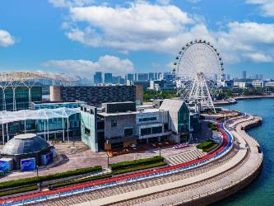
Hisense Carnival (หรือ Carnival Hisense Plaza) เป็นศูนย์การค้าและแหล่งท่องเที่ยว นี่คือจุดเด่นที่น่าสนใจของ Hisense Carnival ชิงเต่า:ชิงช้าสวรรค์ยักษ์ (Qingdao Star Ferris Wheel): Landmark หลักที่ตั้งอยู่ด้านหน้าศูนย์การค้า เป็นจุดที่โดดเด่นมาก โดยเฉพาะยามค่ำคืนที่มีการเปิดไฟสวยงามECHO Day Cafe Night Bar: คาเฟ่และบาร์สุดชิคที่ออกแบบโดยดีไซเนอร์ชื่อดัง ตั้งอยู่ในบริเวณห้างฯ บรรยากาศดี ถ่ายรูปสวย และเป็นจุดที่นิยมในการนั่งพักผ่อนชมวิวชิงช้าสวรรค์บรรยากาศริมทะเล: เป็นแหล่งช้อปปิ้งและพักผ่อนหย่อนใจที่ผสมผสานร้านค้าแบรนด์เนม ร้านอาหาร และวิวทะเลเข้าด้วยกัน เหมาะสำหรับการเดินเล่นตอนเย็น
ค่ำ รับประทานอาหารค่ำ ณ ร้านอาหาร
นำทุกท่านเข้าสู่ที่พัก HOLIDAY INN EXPRESS HONGDAO QINGDAO ระดับ 4 ดาวท้องถิ่นหรือเทียบเท่า

DAY6 ถ่ายรูปเช็คอินถนนตัว S ที่ QINYU ROAD – ถนน SILVERFISH – ช้อปปิ้งห้าง MIX C - สนามบินชิงเต่าเจียวตง – กรุงเทพฯ (สุวรรณภูมิ) (B/L/อาหารว่างบนเครื่อง)
เช้า รับประทานอาหาร ณ ห้องอาหารของโรงแรม
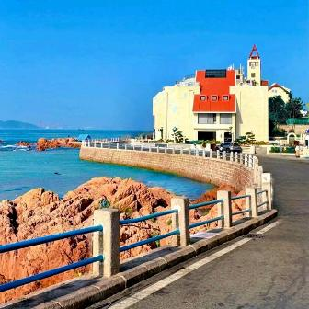
ถ่ายรูปชิคๆ ที่ “ถนนตัว S ที่ QINYU ROAD” ถือเป็นหนึ่งในจุดเช็คอินยอดฮิต ที่โด่งดังมากในโลกโซเชียลของนักท่องเที่ยว จุดที่เป็นที่นิยมคือช่วงที่ถนนโค้งเป็นรูปตัว 'S' อย่างชัดเจน ถนนนี้ตั้งอยู่ริมทะเลทำให้เวลาภาพถ่ายที่ออกมามี วิวทะเลสีครามเป็นฉากหลังที่สวยงามตัดกับสีของถนนและอาคารที่มีสถาปัตยกรรมสวยงามตามสไตล์ชิงเต่า ซึ่งได้รับอิทธิพลจากยุโรป ทำให้ภาพถ่ายดูมีสไตล์และโรแมนติก จากจุดนี้ท่านสามารถเดินไปถ่ายรูปกับฝั่งด้านหน้าของ “พิพิธภัณฑ์ทหารเรือ” จุดเด่นคือการรวบรวมเรือรบจริง ยุทโธปกรณ์หนัก ถือว่าเป็นมุมถ่ายรูปที่ห้ามพลาดเลยทีเดียว จากนั้นท่านสามารถเดินไปถ่ายรูปกับ “ลิตเติ้ลชิงเต่า” หรือ เสี่ยวชิงเต่า (Xiao Qingdao) เป็นเกาะขนาดเล็กที่มีความงดงามและเป็นหนึ่งในสัญลักษณ์ที่สำคัญที่สุดของเมืองชิงเต่า ถือเป็นเป็นมุมถ่ายรูปยอดฮิตของพส.จีน รวมถึงนักท่องเที่ยวอีกด้วย จากมุมนี้สามารถมองเห็นแลนด์มาร์คสำคัญของเมืองชิงเต่า อาทิ สะพานจ้านเฉียว โบสถ์ ซิกแนลฮิลล์ อีกด้วย
เที่ยง รับประทานอาหาร ณ ร้านอาหาร
พาท่านไปเดินเล่นย่านดังของชิงเต่า “SILVER FISH ALLEY” ตั้งอยู่ในย่านเมืองเก่า และเต็มไปด้วยอาคารสไตล์ Liyuan ซึ่งเป็นสถาปัตยกรรมแบบดั้งเดิมที่มีเอกลักษณ์ของชิงเต่า โดยจะเป็นอาคารหลายชั้นล้อมรอบลานภายใน ซึ่งผสมผสานระหว่างรูปแบบอาคารสไตล์ยุโรปกับโครงสร้างแบบจีนดั้งเดิม ภายในถนนแห่งนี้มีทั้งร้านคาเฟ่ ร้านขายของฝากของที่ระลึก และร้านอาหารท้องถิ่น เรียกได้ว่า Silver Fish เป็นถนนคนเดินที่เป็นที่นิยมอีกแห่งหนึ่งของนักท่องเที่ยว
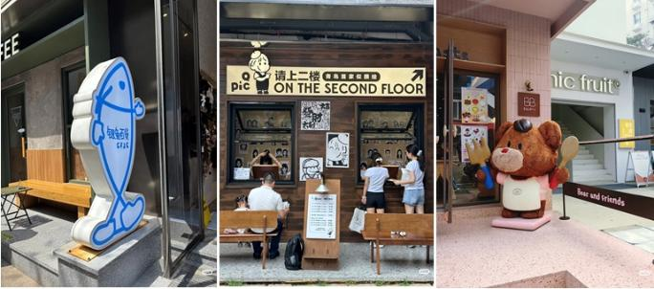
ช้อปปิ้งที่ ห้างสรรพสินค้า Mix C เป็นหนึ่งในห้างสรรพสินค้าที่ใหญ่และทันสมัยที่สุดของเมือง ถือเป็นแลนด์มาร์คสำคัญที่สะท้อนถึงความเจริญของชิงเต่าในยุคปัจจุบัน การตกแต่งภายในที่ทันสมัยและหรูหรา เป็นแหล่งช้อปปิ้งที่รวบรวมแบรนด์ชั้นนำจากทั่วโลก ทั้งแบรนด์แฟชั่นชั้นนำ เครื่องสำอาง เครื่องประดับ และนาฬิกาชื่อดัง เหมาะสำหรับผู้ที่ชื่นชอบการ ช้อปปิ้งสินค้าแบรนด์เนม

ค่ำ อิสระอาหารค่ำ เพื่อความสะดวกในการท่องเที่ยว
ได้เวลาอันสมควรเดินทางไปยัง ท่าอากาศยานชิงเต่าเจียวตง ประเทศจีน
21.55 ออกเดินทางสู่ ท่าอากาศยานสุวรรณภูมิ โดย สายการบินซานตง แอร์ไลน์ (SC) เที่ยวบินที่ SC4079
**อาจจะมีการเปลี่ยนแปลงไฟล์ทขึ้นอยู่กับสายการบิน**
บริการอาหารบนเครื่อง (อาหารว่าง)
** รวมน้ำหนักกระเป๋าโหลดใต้ท้องเครื่องไม่เกิน 23 ก.ก. และถือขึ้นเครื่องบินได้ไม่เกิน 5 ก.ก. **
01.50+1 เดินทางถึง ท่าอากาศยานสุวรรณภูมิ ประเทศไทย โดยสวัสดิภาพพร้อมความประทับใจ

ข้อสำคัญ
- ตามนโยบายการโปรโมทสินค้าพื้นเมืองของรัฐบาลจีนร่วมกับการท่องเที่ยวจีน ในนามของร้านรัฐบาล ซึ่งจำเป็นต้องระบุไว้ในโปรแกรมทัวร์ เพราะมีผลกับราคาทัวร์ จึงอยากเรียนชี้แจงลูกค้าทุกท่านว่า ร้านรัฐบาลทุกร้านจำเป็นต้องแวะชม จะซื้อหรือไม่ซื้อขึ้นอยู่กับความพอใจของลูกค้าเป็นหลัก และถ้าหากลูกค้าไม่มีความประสงค์จะเข้าร้านรัฐบาล ขอสงวนสิทธิ์ในการเรียกเก็บค่าใช้จ่ายที่เกิดขึ้นจากท่านเป็นจำนวนเงิน 3,000 บาท / ท่าน / ร้าน

อัตราค่าบริการนี้ รวม
- ค่าบัตรโดยสารโดยเครื่องบิน (ตั๋ว) ไป และ กลับพร้อมคณะ ชั้นประหยัด (ECONOMY CLASS) รวมถึงค่าภาษีสนามบินและค่าภาษีน้ำมันทุกแห่ง กรณีต้องการอัพเกรด UPGRADE ใช้วีลแชร์ (WHEEL CHAIR) หรือ เปลี่ยนแปลงบัตรโดยสาร ไม่ว่าเที่ยวใด เที่ยวหนึ่ง กรุณาติดต่อเจ้าหน้าที่เป็นกรณีพิเศษ ทางบริษัทของสงวนสิทธิ์ในการเรียกเก็บค่าใช้จ่ายตามจริงที่เกิดขึ้นกับผู้เดินทาง
- ค่าธรรมเนียมการน้ำหนักกระเป๋าสำหรับโหลดใต้ท้องเครื่องไม่เกิน 23 ก.ก. 1 ชิ้นเท่านั้น และถือขึ้นเครื่องบินได้น้ำหนักไม่เกิน 5 ก.ก. ต่อท่าน (ตามเงื่อนไขของสายการบิน)
- ภาษีมูลค่าเพิ่ม 7 % (เฉพาะค่าบริการ)
- ภาษีหัก ณ ที่จ่าย 3 % (เฉพาะค่าบริการ)
- ค่ารถโค้ชปรับอากาศตลอดเส้นทางตามรายการระบุ (ยังไม่รวมทิปพนักงานขับรถ)
- ค่าเข้าชมสถานที่ตามที่ระบุในโปรแกรมท่องเที่ยว
- มัคคุเทศก์และหัวหน้าทัวร์นำเที่ยวตลอดการเดินทาง
- ค่าอาหาร ตามรายการที่ระบุในโปรแกรมการเดินทาง
- ค่าโรงแรมที่พักระดับมาตรฐานตามรายการที่ระบุ (พัก 2-3 ท่าน ต่อ ห้อง กรณีพัก 3 ท่านจะเป็นเตียงเสริม 1 ท่าน) ในกรณีมีงานเทรดแฟร์ การแข่งขันกีฬา หรือ กิจกรรมอื่นๆ ที่ทำให้โรงแรมตามรายการที่ระบุเต็ม ทางบริษัทขอสงวนสิทธิ์ในการปรับเปลี่ยนโรงแรมที่พัก ไปเป็นเมืองใกล้เคียงแทน อ้างอิงมาตรฐานคุณภาพและความเหมาะสมเดิม โดยคำนึงถึงประโยชน์ของลูกค้าเป็นสำคัญ ทางบริษัทไม่มีนโยบายจัดคู่นอนให้กับลูกค้าที่ไม่รู้จักกันมาก่อน เช่น กรณีที่ท่านเดินทาง 1 ท่าน จำเป็นต้องชำระค่าห้องพักเดี่ยวตามที่ระบุ
- ประกันอุบัติเหตุระหว่างการเดินทาง วงเงินท่านละ 1,000,000 บาท (เงื่อนไขตามกรมธรรม์)

อัตราค่าบริการนี้ ไม่รวม
- ค่ามินิบาร์ในห้องพัก(ถ้ามี) และค่าใช้จ่ายส่วนตัว นอกเหนือจากที่ระบุในรายการ
- ค่าอาหารสำหรับท่านที่ทานเจ มังสวิรัติ หรืออาหารสำหรับมุสลิม
- ค่าธรรมเนียมการเข้าชมสถานที่ของชาวต่างชาติที่เพิ่มเติมตามการจ่ายจริง
- ไม่รวมค่าธรรมเนียมในกรณีที่กระเป๋าสัมภาระที่มีน้ำหนักเกินกว่าที่สายการบินนั้นๆกำหนดหรือสัมภาระใหญ่เกินขนาดมาตรฐาน
- ค่าธรรมเนียมการจองที่นั่งบนเครื่องบินตามความต้องการเป็นกรณีพิเศษหากสามารถทำได้ ทั้งนี้ขึ้นอยู่กับสายการบิน และ รุ่นของเครื่องบินแต่ละไฟล์ทที่ใช้บิน ซึ่งอาจเปลี่ยนแปลงได้อยู่ที่สายการบินเป็นผู้กำหนด
- ค่าภาษีน้ำมัน ที่สายการบินเรียกเก็บเพิ่ม ภายหลังจากทางบริษัทฯได้ออกตั๋วเครื่องบินไปแล้ว
- VAT 7% และภาษีหัก ณ ที่จ่าย 3% กรณีต้องการออกใบเสร็จรับเงินในนามบริษัท
- ค่าทิปพนักงานขับรถ หัวหน้าทัวร์ และ มัคคุเทศก์ท้องถิ่น ตามธรรมเนียม 2,000 บาท ต่อ ทริป ต่อ ลูกค้า ผู้เดินทาง 1 ท่าน รวมไปถึงเด็ก ยกเว้นเด็กอายุไม่ถึง 2 ปี ณ วันเดินทางกลับ (Infant) ทั้งนี้ท่านสามารถให้มากกว่านี้ได้ตามความเหมาะสมและความพึงพอใจของท่าน โดยส่วนนี้ ทางบริษัทขอสงวนสิทธิ์ในการเรียกเก็บก่อนเดินทางทุกท่าน ที่สนามบิน ในวันเช็คอิน
- ค่าวีซ่าเดี่ยวและวีซ่ากรุ๊ปเข้าประเทศจีน ** ในกรณีรัฐบาลจีนประกาศยกเลิกฟรีวีซ่า ไม่ว่าด้วยสาเหตุใดๆทั้งสิ้น ผู้เดินทางจะต้องเสียค่าใช้จ่ายในการทำวีซ่าด้วยตนเอง**

เงื่อนไขการจอง
- กรุณาทำการจองล่วงหน้าอย่างน้อย 30 วัน ก่อนออกเดินทาง พร้อมชำระเงินมัดจำครั้งที่ 1 ท่านละ 15,000 บาท หลังจากส่งเอกสารยืนยันการจอง 2 วัน ตัวอย่างเช่น ท่านจองวันนี้ กรุณาชำระเงินในวันถัดไป ก่อนเวลา 16.00 น. เท่านั้น โดยระบบจะยกเลิกอัตโนมัติทันที หากยังไม่ได้รับยอดเงินตามเวลาที่กำหนด และหากท่านมีความประสงค์จะต้องเดินทางในพีเรียดเดิม ท่านจำเป็นต้องทำจองเข้ามาใหม่ นั่นหมายถึงว่า กรณีที่มีคิวรอ (WAITING LIST) ก็จะให้สิทธิ์ไปตามระบบ ตามลำดับ เนื่องจากทุกพีเรียด เรามีที่นั่งราคาพิเศษจำนวนจำกัด ยกเว้นโปรแกรมราคาพิเศษ ทางบริษัทขอสงวนสิทธิ์เรียกเก็บค่าบริการ เต็มจำนวน เท่านั้น
- กรุณาชำระค่าทัวร์ส่วนที่เหลืออย่างน้อย 20 วัน ก่อนออกเดินทาง หากท่านไม่ชำระภายในระยะเวลาที่บริษัทกำหนด ทางบริษัทจะถือว่าท่านสละสิทธิ์ยกเลิกการเดินทาง และ ขอสงวนสิทธิ์ไม่สามารถคืนเงินมัดจำให้ท่านใดไม่ว่าส่วนในส่วนหนึ่งก็ตาม
- กรณีลูกค้าทำการจองภายในระยะเวลาคงเหลือไม่ถึง 15 วัน ก่อนออกเดินทาง ทางบริษัทขอสงวนสิทธิ์ในการเรียกเก็บค่าทัวร์เต็มจำนวน 100%

เงื่อนไขการยกเลิก และ เปลี่ยนแปลงการเดินทาง
- ยกเลิกก่อนการเดินทางตั้งแต่ 30 วันขึ้นไป คืนเงินค่าทัวร์โดยหักค่าใช้จ่ายที่เกิดขึ้นจริง *ในกรณีที่วันเดินทางตรงกับวันหยุดนักขัตฤกษ์ ต้องยกเลิกก่อน 45 วัน*
- ยกเลิกก่อนการเดินทาง 15-29 วัน คืนเงิน 50%ของค่าทัวร์ หรือหักค่าใช้จ่ายตามจริง เช่น ค่ามัดจำตั๋วเครื่องบิน โรงแรม และค่าใช้จ่ายจำเป็นอื่นๆ
- ยกเลิกก่อนการเดินทางน้อยกว่า 15วัน ขอสงวนสิทธิ์ไม่คืนเงินค่าทัวร์ที่ชำระแล้วทั้งหมด
- กรณีมีเหตุยกเลิกทัวร์ โดยไม่ใช่ความผิดของบริษัททัวร์ เช่น มีนโยบายห้ามการเข้าออกของแต่ละประเทศ หรือการยกเลิกเที่ยวบินโดยสายการบิน บริษัทจะเก็บเป็นเครดิตหรือเลื่อนการเดินทางในพีเรียดถัดไปให้กับลูกค้า โดยยึดตามนโยบายของสายการบินและโรงแรม และไม่สามารถคืนเงินได้ทุกกรณี

ทางบริษัทฯ ขอสงวนสิทธิความรับผิดชอบใด ๆ ทั้งสิ้นในกรณีดังต่อไปนี้
- หากเกิดกรณีความล่าช้าจากสายการบิน, การประท้วง, การนัดหยุดงาน, การก่อจลาจล, การปิดด่าน,ภัยธรรมชาติ หรือกรณีที่ท่านถูกปฏิเสธการเข้าหรือออกเมืองจากเจ้าหน้าที่ตรวจคนเข้าเมืองหรือเจ้าหน้าที่กรมแรงงานทั้งจากไทยและต่างประเทศ ซึ่งอยู่นอกเหนือความรับผิดชอบของบริษัทฯ
- หากท่านใช้บริการของทางบริษัทฯ ไม่ครบ อาทิ ไม่เที่ยวบางรายการ, ไม่ทานอาหารบางมื้อ เพราะค่าใช้จ่ายทุกอย่างทางบริษัทฯ ได้ชำระค่าใช้จ่ายให้ตัวแทนต่างประเทศแบบเหมาขาดก่อนออกเดินทางแล้ว
- หากเกิดทรัพย์สินสูญหายจากการโจรกรรมและ/หรือ เกิดอุบัติเหตุสูญหายที่เกิดจากความประมาทของตัวนักท่องเที่ยวเอง
- ตั๋วเครื่องบินเป็นตั๋วราคาพิเศษ หากท่านไม่เดินทางพร้อมคณะไม่ว่าจะด้วยเหตุใดก็ตาม ไม่สามารถนำมาเลื่อนวันเดินทางหรือคืนเงินได้
- หนังสือเดินทางต้องมีอายุเหลือใช้งานอย่างน้อย 6 เดือน บริษัทฯไม่รับผิดชอบหากอายุเหลือไม่ถึงและไม่สามารถเดินทางออกนอกประเทศได้

เงื่อนไขสำคัญอื่นๆที่ควรทราบก่อนการเดินทาง
- คณะจะสามารถออกเดินทางได้ตามจำเป็นต้องมีขึ้นต่ำ อย่างน้อย 25 ท่าน หากต่ำกว่ากำหนด คณะจะไม่สามารถเดินทางได้ หากผู้เดินทางทุกท่านยินดีที่จะชำระค่าบริการเพิ่มเพื่อให้คณะเดินทางได้ ทางบริษัทยินดีที่จะประสานงาน เพื่อให้ทุกท่านเดินทางตามความประสงค์ต่อไป
- ทางบริษัทขอสงวนสิทธิ์ในการงดออกเดินทาง หรือ เลื่อนการเดินทางไปในพีเรียดวันอื่นต่อไป โดยทางบริษัทฯ จะแจ้งให้ท่านทราบล่วงหน้าเพื่อวางแผนการเดินทางใหม่อีกครั้ง ทั้งนี้ ก่อนคอนเฟิร์มลางาน กรุณาติดต่อเจ้าหน้าที่เป็นกรณีพิเศษทุกครั้งหากท่านลางานแล้วไม่สามารถเปลี่ยนแปลงได้
- กรณีที่ท่านต้องออกบัตรโดยสารภายใน (ตั๋วภายในประเทศ เช่น ตั๋วเครื่องบิน , ตั๋วรถทัวร์ , ตั๋วรถไฟ) กรุณาติดต่อสอบถามเพื่อยืนยันกับเจ้าหน้าที่ก่อนทุกครั้ง และควรจองบัตรโดยสารภายในที่สามารถเลื่อนวันและเวลาเดินทางได้ เพราะมีบางกรณีที่สายการบินอาจมีการปรับเปลี่ยนไฟล์ทบิน หรือ เวลาบิน โดยไม่แจ้งให้ทราบล่วงหน้า ทั้งนี้ขึ้นอยู่กับฤดูกาล สภาพภูมิกาศ และ ตารางบินของท่าอากาศยานเป็นสำคัญเท่านั้น สิ่งสำคัญ ท่านจำเป็นต้องมาถึงสนามบินเพื่อเช็คอินก่อนเครื่องบิน อย่างน้อย 5 ชั่วโมง โดยในส่วนนี้หากเกิดความเสียหายใดๆบริษัทขอสงวนสิทธิ์ในการไม่รับผิดชอบค่าใช้จ่ายที่เกิดขึ้นใดๆทั้งสิ้น
- อาจจะมีการเปลี่ยนแปลงไฟล์ทบิน จากสายการบิน จะแจ้งให้ท่านทราบอีกครั้งก่อนการเดินทาง

- กรณีที่ท่านเป็นอิสลาม ไม่ทานเนื้อสัตว์ หรือ แพ้อาหารบางประเภท กรุณาแจ้งเจ้าหน้าที่เป็นกรณีพิเศษ
- กรณีผู้เดินทางต้องการความช่วยเหลือเป็นพิเศษ อาทิเช่น ใช้วีลแชร์ (WHEEL CHAIR) กรุณาแจ้งบริษัทฯ อย่างน้อย 7 วันก่อนการเดินทาง หรือตั้งแต่ที่ท่านเริ่มจองทัวร์ เพื่อให้ทางบริษัทประสานงานกับสายการบินเพื่อจัดเตรียมล่วงหน้า กรณีมีค่าใช้จ่ายเพิ่มเติม ทางบริษัทของสงวนสิทธิ์ในการเรียกเก็บค่าใช้จ่ายตามจริงที่เกิดขึ้นกับผู้เดินทาง
- กรุณาส่งรายชื่อผู้เดินทาง พร้อมสำเนาหน้าแรกของหนังสือเดินทางทุกท่านให้กับเจ้าหน้าที่หลังจากชำระเงินกรณีที่ท่านเดินทางเป็นครอบครัว (หลายท่าน) กรุณาแจ้งรายนามคู่นอนกับเจ้าหน้าที่ให้ทราบ
- กรณีที่ออกบัตรโดยสาร (ตั๋ว) เรียบร้อยแล้ว มีรายละเอียดส่วนใดผิด ทางบริษัทขอสงวนสิทธิ์ในการรับผิดชอบไม่ว่าส่วนใดส่วนหนึ่ง หากท่านไม่ดำเนินการส่งสำเนาหน้าแรกของหนังสือเดินทางให้ทางบริษัทเพื่อใช้ในการออกบัตรโดยสาร
- หลังจากท่านชำระค่าทัวร์ครบตามจำนวนเรียบร้อยแล้ว ทางบริษัทจะนำส่งใบนัดหมายและเตรียมตัวการเดินทางให้ท่านอย่างน้อย 3 หรือ 7 วัน ก่อนออกเดินทาง
- อัตราทัวร์นี้ เป็นอัตราสำหรับบัตรโดยสารเครื่องบินแบบหมู่คณะ (ตั๋วกรุ๊ป) ท่านจะไม่สามารถเลื่อนไฟล์ท วัน ไป หรือ กลับส่วนใดได้ จำเป็นจะต้องไป และ กลับ ตามกำหนดการเท่านั้น หากต้องการเปลี่ยนแปลงกรุณาติดต่อเจ้าหน้าที่เป็นกรณีพิเศษ
- ทางบริษัทไม่มีนโยบายจัดคู่นอนให้กับลูกค้าที่ไม่รู้จักกันมาก่อน เช่น กรณีที่ท่านเดินทาง 1 ท่าน จำเป็นต้องชำระค่าห้องพักเดี่ยวตามที่ระบุ
- หนังสือเดินทาง หรือ พาสปอร์ต ต้องมีอายุใช้งานได้คงเหลือไม่น้อยกว่า 6 เดือน ณ วันกลับ
- ฤดูหนาวในต่างประเทศ มีข้อควรระวัง สภาพอากาศจะมืดเร็วกว่าปกติ สี่โมงเย็นก็จะเริ่มมืดแล้ว สถานที่ท่องเที่ยวต่างๆ จะปิดเร็วกว่าปกติ ประมาณ 1-2 ช.ม. การเดินทางควรเผื่อเวลาให้เหมาะสม และ หากมีสถานที่ท่องเที่ยวกลางแจ้ง เวลาเดินบนหิมะ อาจลื่นได้ต้องใช้ความระมัดระวังในการเดินเป็นอย่างสูง หรือ ใช้รองเท้าที่สามารถเดินบนหิมะได้ แว่นกันแดดควร เมื่อแสงแดดกระทบหิมะจะสว่างสะท้อนเข้าตา อาจทำให้ระคายเคืองตาได้
- ทางบริษัทขอสงวนสิทธิ์เปลี่ยนแปลงโปรแกรมได้ตามความเหมาะสม เนื่องจากฤดูกาล สภาพภูมิอากาศ เหตุการทางการเมือง การล่าช้าของสายการบิน เงื่อนไขการให้บริการของรถในแต่ละประเทศ เป็นต้น โดยส่วนนี้ทางบริษัทจะคำนึงถึงประโยชน์ของลูกค้าเป็นสำคัญ หากกรณีที่จำเป็นจะต้องมีค่าใช้จ่ายเพิ่ม ทางบริษัทจะแจ้งให้ทราบล่วงหน้า
- เนื่องจากการเดินทางท่องเที่ยวในครั้งนี้ เป็นการชำระแบบเหมาจ่ายขาดกับบริษัทตัวแทนในต่างประเทศ ทางบริษัทจึงขอสงวนสิทธิ์ ไม่สามารถขอรับเงินคืนได้ในบริการบางส่วน หรือ ส่วนใดส่วนหนึ่งที่ท่านไม่ต้องการได้รับบริการ หากระหว่างเดินทาง สถานที่ท่องเที่ยวใดที่ไม่สามารถเข้าชมได้ ไม่ว่าด้วยสาเหตุใดก็ตาม ทางบริษัทขอสงวนสิทธิ์ในการไม่สามารถคืนค่าใช้จ่ายไม่ว่าส่วนใดส่วนหนึ่งให้ท่าน เนื่องจากทางบริษัทได้ทำการจองและถูกเก็บค่าใช้จ่ายแบบเหมาจ่ายไปล่วงหน้าทั้งหมดแล้ว
- กรณีที่ท่านถูกปฎิเสธการเดินทางเข้าเมือง ทางบริษัทขอสงวนสิทธิ์ไม่รับผิดชอบค่าใช้จ่ายที่จะเกิดขึ้นตามมา และ จะไม่สามารถคืนเงินค่าทัวร์ที่ท่านชำระเรียบร้อยแล้วไม่ว่าส่วนใดส่วนหนึ่ง
- หากวันเดินทาง เจ้าหน้าที่สายการบิน หรือ ด่านตรวจคนออก และ เข้าเมือง ตรวจพบ หนังสือเดินทาง
(พาสปอร์ต) ของท่านชำรุดแม้เพียงเล็กน้อย เช่น เปียกน้ำ ขาดไปหน้าใดหน้าหนึ่ง มีหน้าใดหน้าหนึ่งหายไป มีกระดาษหน้าใดหน้าหนึ่งหลุดออกมา มีรอยแยกระหว่างสันของเล่มหนังสือเดินทาง เป็นต้น ไม่ว่ากรณีใดๆทั้งสิ้น ทางสายการบิน หรือ เจ้าหน้าที่ด่านตรวจคนออก และ เข้าเมือง มีสิทธิ์ไม่อนุญาตให้ท่านเดินทางต่อไปได้ ดังนั้นกรุณาตรวจสอบ และ ดูแล หนังสือเดินทางของท่านให้อยู่ในสภาพดีอยู่ตลอดเวลา ขณะเดินทาง กรณีชำรุด กรุณาติดต่อกรมการกงสุลกระทรวงการต่างประเทศเพื่อทำหนังสือเดินทางฉบับใหม่ โดยใช้ฉบับเก่าไปอ้างอิง และ ยืนยันด้วย พร้อมกับแจ้งมาที่บริษัทเร็วที่สุด เพื่อยืนยันการเปลี่ยนแปลงข้อมูลหนังสือเดินทาง หากท่านได้ส่งเอกสารมาที่บริษัทเรียบร้อยแล้ว กรณีที่ยังไม่แ (ตั๋วเครื่องบิน) ท่านสามารถเปลี่ยนแปลงได้ไม่มีค่าใช้จ่าย แต่หากออกบัตรโดยสาร (ตั๋วเครื่องบิน) เรียบร้อยแล้ว ทางบริษัทขอสงวนสิทธิ์ในการเรียกเก็บค่าใช้จ่ายที่เกิดขึ้นจริงทั้งหมด ซึ่งโดยส่วนใหญ่ตั๋วเครื่องบินแบบกรุ๊ปจะออกก่อนออกเดินทางประมาณ 14-20 วัน ทั้งนี้ขึ้นอยู่กับกระบวนการและขั้นตอนของแต่ละคณะ
- เกี่ยวกับที่นั่งบนเครื่องบิน เนื่องจากบัตรโดยสาร (ตั๋ว) เป็นลักษณะของคณะ (กรุ๊ป อัตราพิเศษ) สายการบิน ขอสงวนสิทธิ์ในการเลือกที่นั่งบนเครื่องบิน กรณีลูกค้าเดินทางด้วยกัน กรุณาเช็คอินพร้อมกัน และ สายการบินจะพยายามที่สุดให้ท่านได้นั่งด้วยกัน หรือ ใกล้กันให้มากที่สุด
- ข้อมูลเพิ่มเติมเกี่ยวกับห้องพักในโรงแรมที่พัก เนื่องจากการวางแปลนแบบห้องพักของแต่ละโรงแรมแตกต่างกัน จึงอาจทำให้ห้องพักแบบห้องพักเดี่ยว (SINGLE) และห้องคู่ (TWIN/DOUBLE) และ ห้องพักแบบ 3 ท่าน (TRIPLE) จะแตกต่างกัน บางโรงแรม ห้องพักแต่ละแบบอาจจะอยู่คนละชั้นกัน (ไม่ติดกันเสมอไป)
- ขอสงวนสิทธิ์การเก็บค่าน้ำมันและภาษีสนามบินทุกแห่งเพิ่ม หากสายการบินมีการปรับขึ้นก่อนวันเดินทาง
- มัคคุเทศก์ พนักงาน และตัวแทนของผู้จัด ไม่มีสิทธิในการให้คำสัญญาใดๆทั้งสิ้นแทนบริษัทผู้จัด นอกจากมีเอกสารลงนามโดยผู้มีอำนาจของผู้จัดกำกับเท่านั้น
- บริษัทขอสงวนสิทธิ์ ในการไม่รับผิดชอบใดๆทั้งสิ้น หากเกิดกรณีความล่าช้าจากสายการบิน , การยกเลิกบิน , การประท้วง , การนัดหยุดงาน , การก่อการจลาจล , ภัยธรรมชาติ , การนำสิ่งของผิดกฎหมาย ซึ่งอยู่นอกเหนือความรับผิดชอบของบริษัท
- บริษัทขอสงวนสิทธิ์ ในการไม่รับผิดชอบใดๆทั้งสิ้น หากเกิดสิ่งของสูญหายระหว่างการเดินทาง ไม่ว่ากรณีใดๆก็ตาม และ ขอสงวนสิทธิ์ในการเรียกเก็บค่าใช้จ่ายตามจริง กรณีท่านลืมสิ่งของไว้ที่โรงแรมและจำเป็นต้องส่งมายังจุดหมายปลายทางตามที่ท่านต้องการ
- รายการนี้เป็นเพียงข้อเสนอที่ต้องได้รับการยืนยันจากบริษัทฯอีกครั้งหนึ่ง หลังจากได้สำรองโรงแรมที่พักในต่างประเทศเรียบร้อยแล้ว โดยโรงแรมจัดในระดับใกล้เคียงกัน ซึ่งอาจจะปรับเปลี่ยนตามที่ระบุในโปรแกรม

*เมื่อท่านชำระเงินค่าทัวร์ให้กับทางบริษัทฯแล้วทางบริษัทฯถือว่าท่านได้ยอมรับเงื่อนไขข้อตกลงทั้งหมดนี้แล้ว*
** ขอขอบพระคุณทุกท่าน ที่มอบความไว้วางใจ ให้เราบริการ **

